Cvičení 2 – základy kartografické vizualizace

Cíl cvičení:
Vytvořit jednoduchou mapu s dodržením základních kartografických pravidel

Pojmy:
- kompoziční prvky mapy – název, legenda, měřítko, tiráž, směrovka, mapové pole
- barevná škála, mapový znak

Zadání:
- Otevřete ArcMap a načtěte několik různých vektorových vrstev, dokument si uložte.
- Nastavte si v dokumentu použití relativních cest, zajistí to správné načtení dat při přesouvání adresáře na jiné disky. File -> Map Document Properties -> Store relative pathnames to data sources
- Přepněte si mapové okno do Layout View, naučte se ovládat mapové pole a rám pomocí nástrojových lišt Tools a Layout
- Vyzkoušejte si vizualizaci vrstev – nastavení barvy, výběr mapového znaku, velikost znaku, u plošných prvků například nastavení tloušťky linie a výplně tak, aby vznikla pouze vrstva hranic atd.
- Vložte kompoziční prvky a vytvořte jednoduchou mapu. Formátujte tiráž tak, aby obsahovala několik řádků. Vyzkoušejte vytvoření legendy pro různé vizualizace dat od mapových znaků až po barevné škály, vytvořte legendu s názvem a podnázvem.
- Zobrazte sadu nástrojů ArcToolbox. Geoprocessing -> AtcToolbox. V kategorii Analysis -> Extract spusťte nástroj Clip a vytvořte nový shapefile tak, že z jedné vrstvy vyříznete obsah druhé.

ArcGIS – základy vizualizace

Základní nastavení dokumentu pro tisk a tvorbu mapy

Záložka File
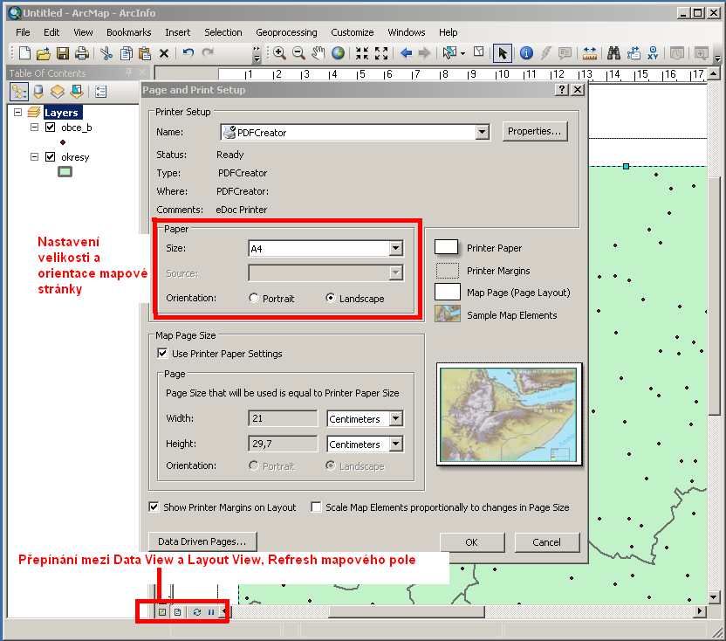
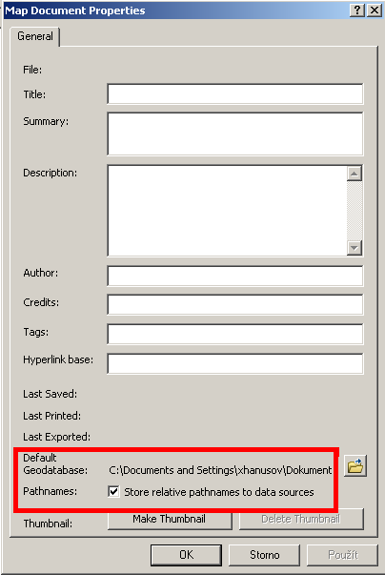
Záložka File slouží k základnímu ovládání dokumentu, kromě ukládání, otevírání a tisku také k nastavení velikosti a orientace stránky Page and Print Setup, exportu do jiných souborů Export Map, nastavení vlastností dokumentu včetně relativních cest k datovému zdroji Map Document Properties

Lišta Layout
V levém dolním rohu mapového okna se nachází nástroje na ovládání mapového okna. První dva nástroje slouží k přepínání mezi Data View – náhledem na obsah vrstev a Layout View – rozvržením pro tvorbu map a tisk.

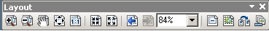
Lišta nástrojů Layout je aktivní pouze v Layout View. Nástroje vesměs slouží k ovládání náhledu na stránku, postupně zleva se jedná o přibližování a oddalování náhledu, posun, krokové přiblížení a oddálení, zobrazení pohledu 1:1, krok zpět, krok vpřed, nastavení velikosti náhledu pomocí procentuálního vyjádření. Zbývající čtyři nástroje mají následující funkce: vypínání zobrazování obsahu mapového pole, aktivace rámce mapového okna, změna velikosti stránky, nastavení možnosti více stránek v jednom náhledu.

Vizualizace vrstev
Formulář Layer Properties se zobrazí kliknutím pravé myši na vrstvu v Table Of Contents a výběrem Properties... Zvolte záložku Symbology.
V okně Show se volí, zda se použije nastavení symboliky vrstvy stejné pro všechny prvky nebo se bude lišit pro různé hodnoty zvolených atributů.
Features – jednotná symbolika pro celou vrstvu
Categories – nastavení symboliky pro konkrétní hodnoty jednoho atributu nebo více atributů
Quantities – nastavení symboliky pro stanové škály hodnot odstíny barev (graduated colors), různou velikostí symbolů (graduated symbols) nebo proporcionální velikostí symbolů (propotional symbols).
Charts – tvorba kartodiagramů
Multiple Attributes – nastavení symboliky podle kombinací unikátních hodnot až tři atributů
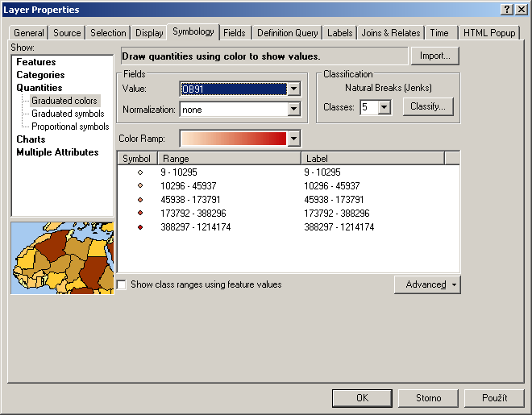
V okně Fields se vybírají hodnoty atributů (sloupce v tabulce), na jejich základě se bude symbolika nastavovat. Ve zbývajícím okně se po výběru konkrétního atributu ve Fields načtou unikátní hodnoty nebo vytvoří škály – záleží na zvolené metodě symboliky. Po kliknutí pravou myší na toto okno se mohou zobrazit další možnosti úprav hodnot. Vyzkoušejte také nastavení volby hodnot škál u metody Quantities v okně Classification.
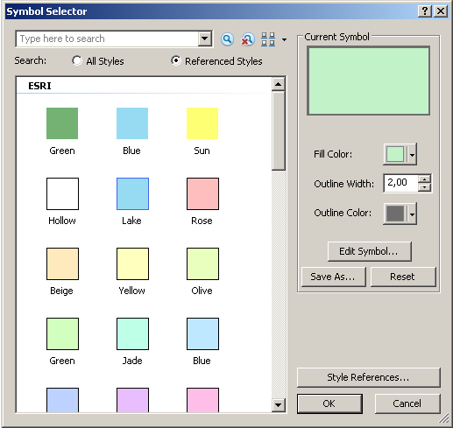
Formulář Symbol Selector
Zobrazí se následně: v záložce Symbology po kliknutí na objekt symbolu nebo na symboly v tabulkách hodnot a škál. Nebo dvojitým poklikáním na barevný symbol u vrstvy v Table Of Contents.
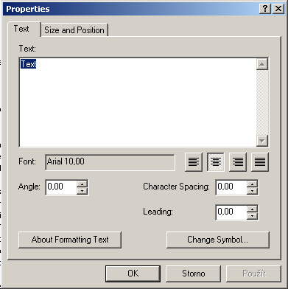
Hlavní okno slouží k výběru symbolu. V pravé části pak mění barva jeho výplně (Fill Color), barva a tloušťka ohraničení (Outline Color, Outline Width). Tlačítko Edit Symbol zobrazí formulář pro další možnosti nastavení symbolu od čerchování čar až po nastavení symbolu na obrázek z externího souboru.

Vkládání objektů do mapy
Kompoziční prvky mapy se vloží do Layout pomocí záložky Insert.
Tiráž a název jsou textová pole Insert -> Text. Dvojitým poklikáním na vložené textové pole se zobrazí formulář pro editaci textu Properties. Změnu formátování provedete po kliknutí na tlačítko Change Symbol.
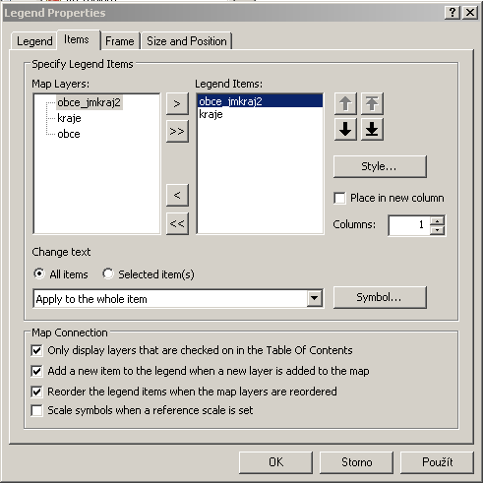
Měřítko a směrovka se vloží pomocí formuláře Scale Bar Selector a North Arrow Selector, po výběru stylu poklikáním a tlačítka OK.

Legenda
Legenda se vloží opět pomocí Insert -> Legend. Vložení probíhá pomocí průvodce o několika krocích:
- Výběr vrstev, jejichž znak bude obsažen v legendě
- Vložení názvu legendy a jeho formátování
- Formátování rámu legendy
- Úprava jednotlivých znaků vkládaných do legendy, které reprezentují jednotlivé vrstvy
- Úprava řádkování legendy
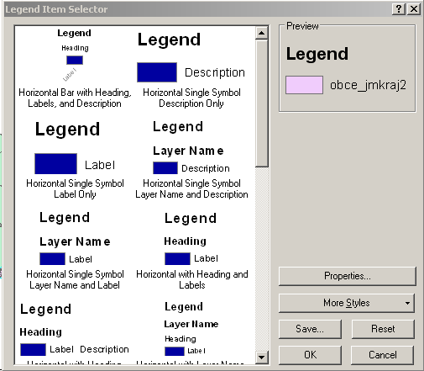
Doporučuji průvodce v rychlosti odklikat a finální úpravy provádět editací již vložené legendy – dvojité poklikání na legendu a otevření Legend Properties. Důležitá je záložka Items, kde se pod tlačítkem Style skrývá formulář výběru stylu – Legent Item Selector. Je vhodné si vybrat styl, který neobsahuje příliš zbytečných popisů a podnázvů, většinou stačí popsat v názvu obsah legendy a popis jednotlivých znaků.

Vytvoření nového shapefile pomocí nástroje Clip v ArcToolbox -> Analysis -> Extract
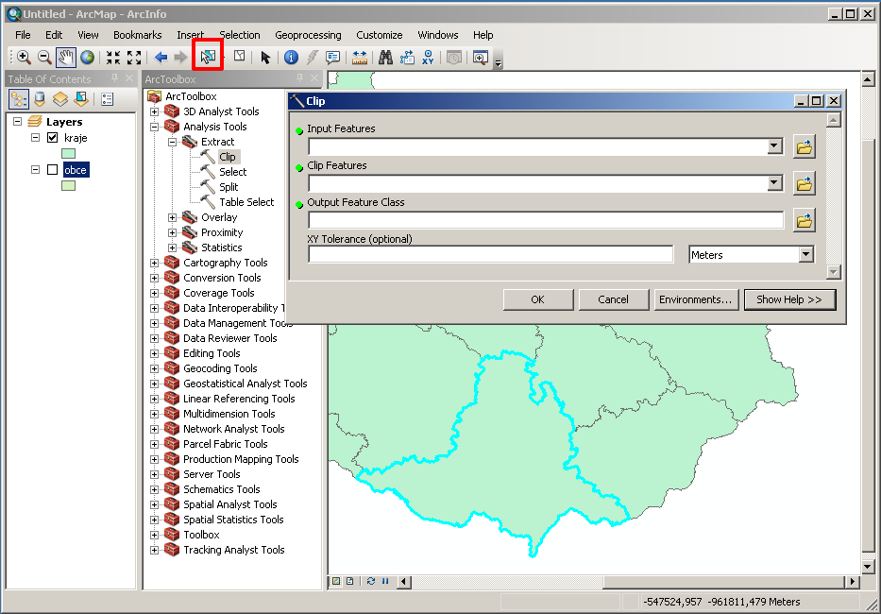
Nástroje z ArcToolbox lze v ArcMap spouštět nad celou vrstvou nebo jen vybranými objekty, které označíte pomocí nástroje Select z lišty Tools. Spusťte vybraný nástroj v ArcToolbox a vyplňte formulář. V případě nástroje Clip se vyplňuje Input Features – vrstva jejíž část má být obsažena ve výstupu, Clip Features vrstva nebo objekt, podle kterého se bude ořezávat, Output Feature Class – umístnění výsledného nového shapefile na disku. Umístění do kolonek nemusíte vyplňovat, stačí opět chytnout vrstvu z Table Of Contents a přetáhnout.

